

Приложение к журналу «Парус», выпуск № 64, октябрь 2018, школа при Посольстве РФ во Франции

**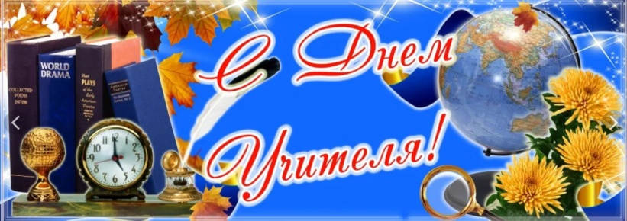*Учитель, с праздником всемирным!***

***Желаем счастья и любви!***

***За честный труд неоценимый***

***Поклон нижайший до земли!***

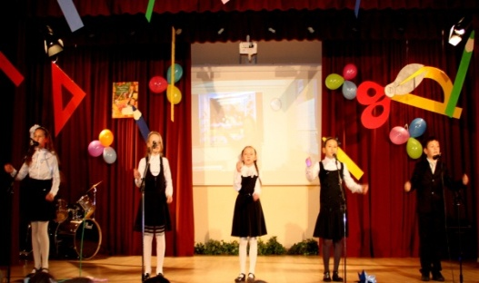День учителя – особый праздник, который отмечают все без исключения: и дети, и взрослые. Как говорится, «если б не было учителя, то и не было б, наверное, ни поэта, ни мыслителя, ни Шекспира, ни Коперника». Именно учителям мы обязаны всем, что есть в нас хорошего, доброго и светлого. Своих первых учителей мы всегда вспоминаем с особой теплотой и любовью, говорим им «большое спасибо» за всё, что они для нас сделали.

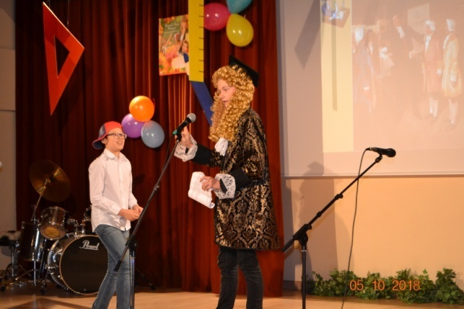В нашей школе 5 октября ребята поздравили своих любимых учителей театрализованной постановкой «Во все века учились дети», показав, что труд учителя всегдаценился очень высоко, а профессия педагога была одной из самых востребованных в обществе.

По задумке главного режиссёра Валентины МихайловныАлимовой ученик нашей школы(в исполнении учащегося 7 класса КонстантинаЗамарашкина) с помощью волшебного цветка, цветика-семицветика, переносился в школы разных эпох и становился свидетелем того, как в древности обучали детей. После долгих и увлекательных странствий он вернулся в наше время, осознав, что учиться необходимо, что только

прочные знания, полученные от наших замечательных учителей и приобретённые самостоятельно, могут обеспечить успешную социализацию в будущем. Песни и танцы, великолепно исполненные учащимися нашей школы, создали атмосферу праздника, способствовали раскрытию основной идеи постановки – огромная благодарность всем учителям за их нелёгкий, но очень нужный во все времена труд.

Древнекитайский философ Конфуций очень мудро заметил, что учитель и ученик растут вместе. И это, действительно, так. Школьный коллектив – одна большая семья, которая живёт по одним законам, вместе решает проблемы и вместе радуется победам. Именно поэтому в конце праздника учителя (Т.А. Рассказова, Т.Н. Евсеева, И.Ю. Чуркина, А.Н. Евсеев, А.А.Чернышов) исполнили замечательную песню, которая стала гимном единения всехучастников образовательного процесса: учащихся, педагогов и родителей. А трогательные слова припева ещё долго звучали в сердцах всех присутствующих:

***Главное на свете - это наши дети.***

***И на всей планете знают все:***

***Главное на свете - это наши дети!***

***Вместе ты и я – мы семья.***

В заключении тёплые слова в адрес учителей сказали старший советник А.Н. Зезюлин и директор школы И.А. Шапошникова, которые поблагодарили учителей за их нелёгкий труд, пожелали им дальнейших успехов в работе и в жизни.

Большое спасибо всем ребятам – участникам, их родителям и, конечно же, педагогам, подготовившим это великолепное представление: В.М. Алимовой, Т.А. Рассказовой, А.Н.Евсееву, Г.П. Шариповой.

***С.Л. Рассказов***